가상 ICT 기업 임직원 IT 안내 · 접근권한
사내 시스템 접근권한 신청 가이드
IT-ACS-001 | 업무시스템팀 | 2026.10.16 | Ver 2.0
사내 일반 · 전 임직원
문서 정보
문서 번호 | IT-ACS-001 | 버전 | v2.0
분류 | ACS 접근권한 | 시행일 | 2026-10-16
문서 유형 | 신청·절차 안내 | 열람 등급 | 사내 일반 (전 임직원)
관리 부서 | 업무시스템팀 | 승인자 | 업무시스템팀장
대상 | 전 임직원 | 담당자 매뉴얼 | IT-ACS-001-M
포함 시나리오 | ACS-01 | 관련 FAQ | -

키워드 | 권한 신청, 접근권한, 공유폴더 권한, 인사시스템 조회 권한, BI 대시보드 권한, 권한 신청서, 팀장 승인, 신규 입사자 계정, 일괄 신청, 승인 완료, 반영, 접근할 수 없습니다, 메뉴가 안 보여요, 직무 변경, 권한 회수

Contents
1. 개요
2. 신청 전 확인 사항
3. 항목별 안내
3.1 시스템·공유폴더 권한 신청서 작성과 제출
3.2 신규 입사자 여러 명의 권한을 한 번에 신청할 때
3.3 승인·반영 상태 확인
3.4 승인받았는데도 접근할 수 없을 때
3.5 쓰던 메뉴가 갑자기 안 되거나 직무가 바뀌었을 때
3.6 보안 정책에 따라 권한을 줄이거나 회수할 때
4. 자주 묻는 질문
5. 주의사항
6. 문의처
부록 · 관련 문서 · 용어
개정 이력

01 개요
목적 | 적용 대상 | 적용 환경
· 업무 시스템 메뉴와 공유폴더 권한을 신청하는 방법을 안내합니다.  · 승인·반영 상태를 확인하고, 승인 후에도 접근이 안 될 때 할 일을 안내합니다. | · 사내 업무 시스템·공유폴더를 쓰는 전 임직원이 대상입니다.  · 개발·검증 서버는 IT-ACS-002, 부서 이동·퇴사는 IT-ACS-003을 봅니다. | · 그룹웨어 > IT 요청 > 권한 신청 / 내 신청 내역  · 업무 시스템(ERP·인사시스템·BI 등), 공유 드라이브

02 신청 전 확인 사항

신청하기 전에 확인합니다
• 권한 신청은 그룹웨어 > IT 요청 > 권한 신청 양식으로, 팀장 승인을 받아 제출합니다 (FAQ-004).
• 처음 필요한 권한인지(신규), 쓰던 기능이 막힌 것인지(기존 장애)를 먼저 구분합니다. 기존 장애에 신규 신청을 반복하지 않습니다.
• 승인과 실제 반영은 다릅니다. 승인 후 담당자가 권한을 설정해야 쓸 수 있습니다.
• 부서 이동에 따른 권한 변경은 IT-ACS-003, 개발·검증 서버 권한은 IT-ACS-002를 봅니다.
• 로그인 자체가 안 되면 권한이 아니라 계정 문제입니다. IT-ACC-001을 봅니다.
★ 비밀번호·인증번호·API 키는 신청서나 캡처에 넣지 않습니다
담당자도 묻지 않습니다. 보이면 안 되는 자료가 보이면 더 열지 말고 바로 알립니다.

증상별 바로가기
겪고 있는 증상 | 볼 곳 | 처리 구분
새 시스템·메뉴·공유폴더 권한이 필요하다 | 3.1 | 신청·승인 후 처리
신규 입사자 여러 명의 권한을 한 번에 신청하고 싶다 | 3.2 | 신청·승인 후 처리
신청했는데 어디까지 처리됐는지 알고 싶다 | 3.3 | 사용자 직접 조치
승인받았는데도 접근할 수 없다 | 3.4 | IT 담당자 처리
쓰던 메뉴가 갑자기 안 된다 / 직무가 바뀌어 권한을 바꿔야 한다 | 3.5 | 신청·승인 후 처리
보안 정책 때문에 권한을 줄이거나 회수해야 한다 | 3.6 | 신청·승인 후 처리
팀원 모두 공유 드라이브에서 "액세스가 거부되었습니다"가 뜬다 | IT-SYS-006 3.1 | IT 담당자 처리
부서를 옮겼는데 새 부서 폴더가 안 보인다 | IT-ACS-003 3.2 | IT 담당자 처리
내 권한이 아닌 자료가 보이거나 무단 접근이 의심된다 | IT-SEC-003 3.5 | 즉시 신고·이관

03 항목별 안내
번호 | 제목 | 문의 유형 | 처리 구분 | 담당 부서
3.1 | 시스템·공유폴더 권한 신청서 작성과 제출 | ACS-01 | 신청·승인 후 처리 | 업무시스템팀
3.2 | 신규 입사자 여러 명의 권한을 한 번에 신청할 때 | ACS-01 | 신청·승인 후 처리 | 업무시스템팀
3.3 | 승인·반영 상태 확인 | ACS-01 | 사용자 직접 조치 | 업무시스템팀
3.4 | 승인받았는데도 접근할 수 없을 때 | ACS-01 | IT 담당자 처리 | 업무시스템팀
3.5 | 쓰던 메뉴가 갑자기 안 되거나 직무가 바뀌었을 때 | ACS-01 | 신청·승인 후 처리 | 업무시스템팀
3.6 | 보안 정책에 따라 권한을 줄이거나 회수할 때 | ACS-01 | 신청·승인 후 처리 | 업무시스템팀

3.1 시스템·공유폴더 권한 신청서 작성과 제출
문의 유형 | ACS-01 | 처리 구분 | 신청·승인 후 처리 | 담당 부서 | 업무시스템팀 | 관련 FAQ | FAQ-004

이럴 때 신청합니다
• 프로젝트 업무에 인사시스템 조회 권한이 필요합니다.
• BI 대시보드 조회 권한이 필요합니다.

신청 방법
① 그룹웨어에 로그인해 [IT 요청] > [권한 신청]을 엽니다.
② 사용할 사람(이름·사번·부서), 시스템 이름과 메뉴 또는 폴더 위치를 적습니다.
③ 필요한 작업만 고릅니다 (자료 보기 / 새 자료 등록 / 기존 자료 수정). 동료의 권한 전체를 똑같이 달라고 하지 않습니다.
④ 신청 이유와 사용 시작일, 기간이 정해져 있으면 종료일을 적습니다.
⑤ 팀장 승인을 요청하고, 승인되면 제출된 신청번호를 보관합니다.
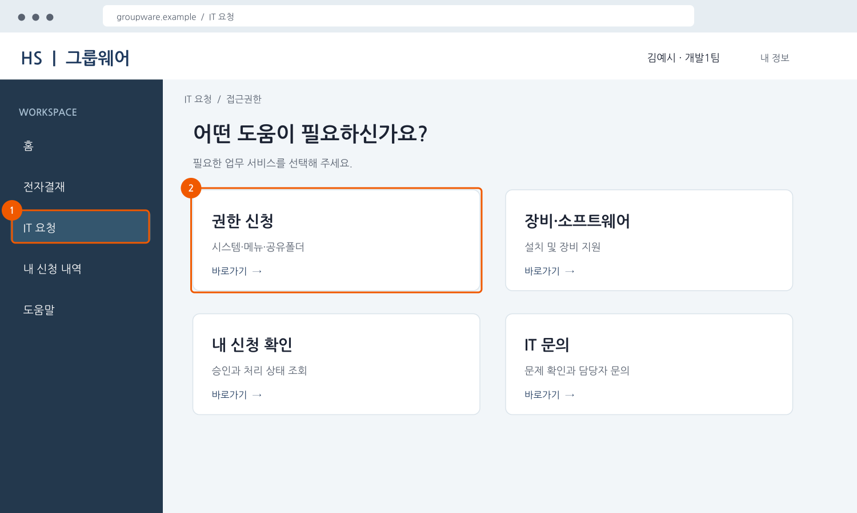
그림 3.1-1. 그룹웨어 [IT 요청] 첫 화면
① [IT 요청] 메뉴
② [권한 신청]
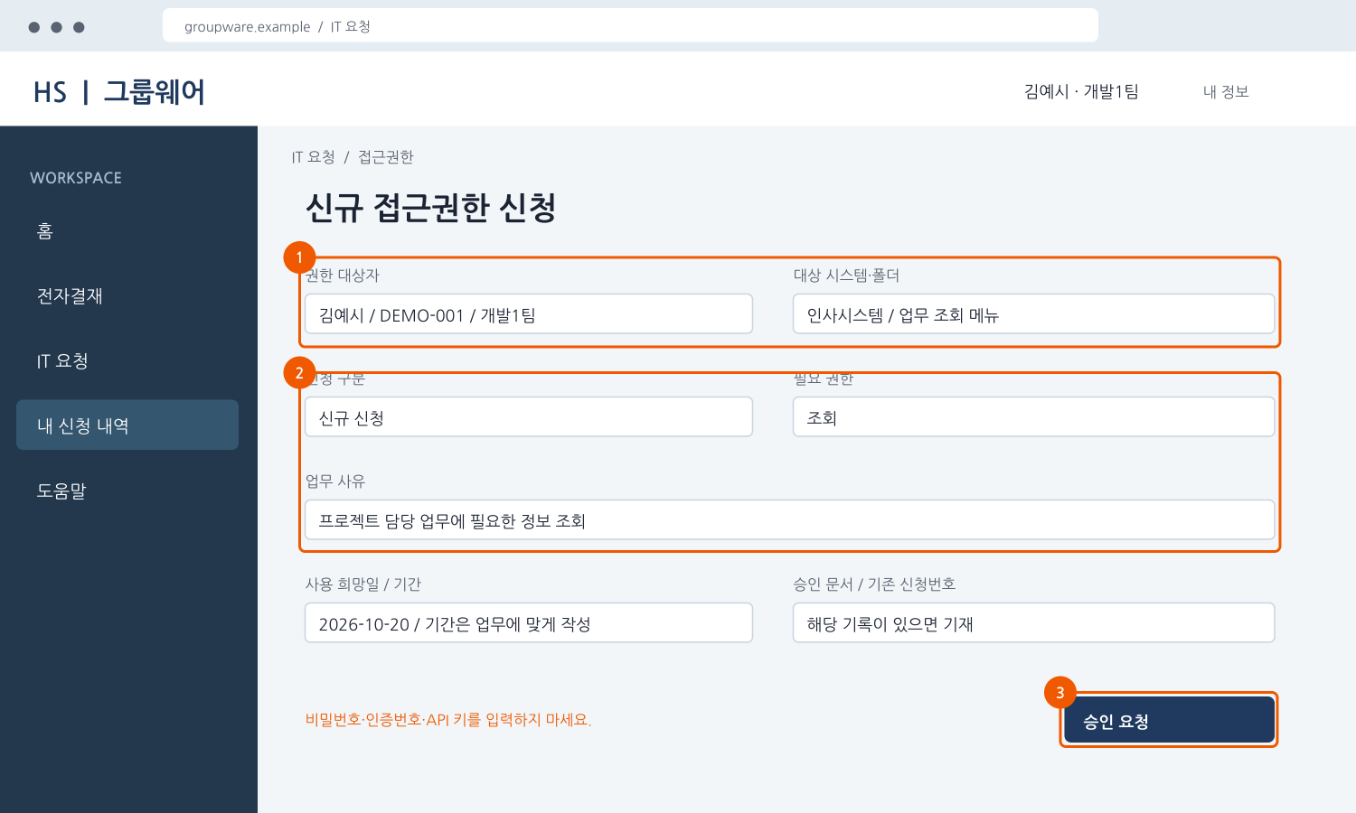
그림 3.1-2. 신규 접근권한 신청서
① 사용할 사람과 대상 시스템·폴더
② 신청 구분·필요 권한·업무 사유
③ [승인 요청]
예시 내용을 그대로 내지 말고 본인 업무에 맞게 적습니다.

신청서 항목
항목 | 적을 내용
신청 구분 | 신규 신청 / 기존 권한 추가·변경 / 기간 변경
사용할 사람 | 이름, 사번, 부서
시스템 또는 공유폴더 | 시스템 이름과 메뉴 이름, 또는 폴더 위치
필요한 작업 | 자료 보기 / 새 자료 등록 / 기존 자료 수정 / 기타
신청 이유 | 어떤 업무에 필요한지
사용 일정 | 시작 희망일, 기간이 정해졌으면 종료일
기존 신청·승인 | 기존 신청번호나 승인 문서번호 (있을 때)

처리 기간과 결과 확인 | 반려·보완되는 경우 | 문의 시 알려 주실 정보
· 팀장 승인 후 업무시스템팀이 권한을 반영하면 처리 완료 안내가 옵니다.  · 안내를 받으면 본인 계정으로 신청한 메뉴·폴더를 써 봅니다. | · 신청 이유나 대상이 분명하지 않으면 보완 요청을 받습니다.  · 메뉴가 없거나 승인자가 분명하지 않으면 ITssue 챗봇에 문의합니다. | · 신청번호  · 시스템·메뉴·폴더 이름  · 필요한 작업과 시작일

3.2 신규 입사자 여러 명의 권한을 한 번에 신청할 때
문의 유형 | ACS-01 | 처리 구분 | 신청·승인 후 처리 | 담당 부서 | 업무시스템팀

이럴 때 신청합니다
• 신규 입사자 여러 명의 공유 드라이브 계정이 필요합니다.
• 새로 온 팀원들에게 BI 대시보드 권한을 주고 싶습니다.

신청 방법
① 한 사람씩 이름·사번·부서·입사일과 회사 계정이 있는지를 정리합니다.
② 사람마다 필요한 시스템·폴더와 작업을 적습니다.
③ [권한 신청]에서 일괄 신청 양식으로 팀장 승인을 받아 제출합니다.
④ 처리 완료 안내를 받으면 각자 본인 계정으로 접속해 확인합니다.
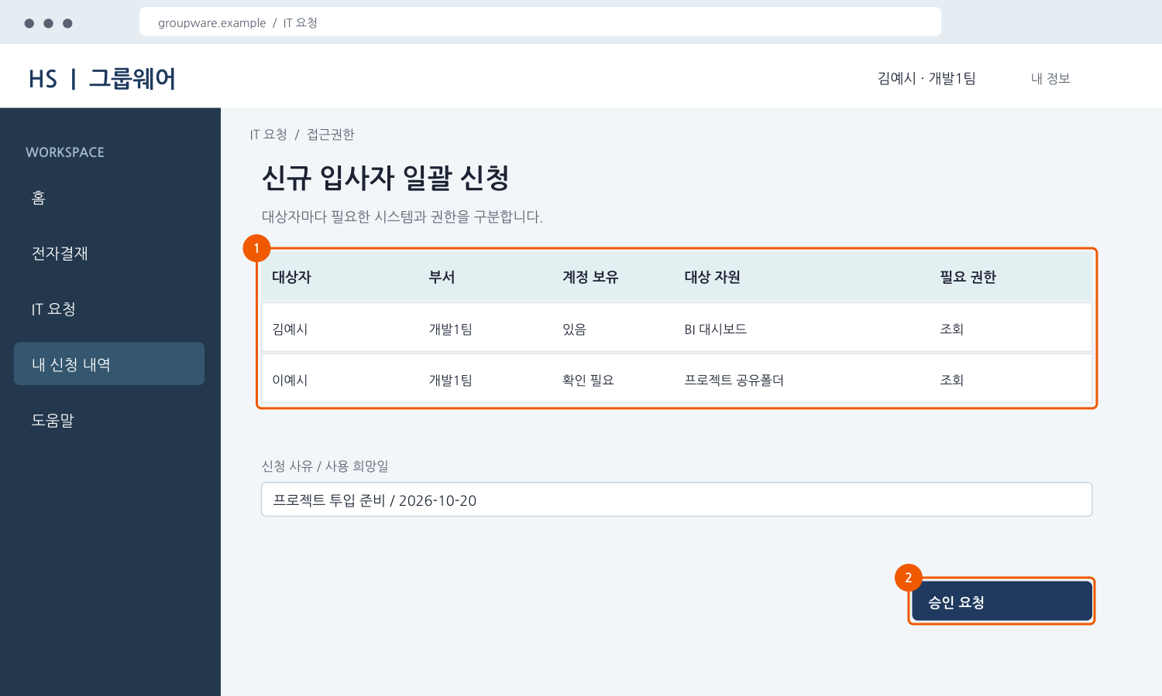
그림 3.2-1. 신규 입사자 일괄 신청 양식
① 대상자별 부서·계정 보유·대상 자원·필요 권한
② [승인 요청]
★ 명단에 비밀번호나 인증번호를 넣지 않습니다
처음 쓰는 비밀번호(임시 비밀번호)는 담당자가 본인의 등록 휴대폰 문자로 보내며, 첫 로그인 때 새 비밀번호로 바꿉니다 (IT-ACC-002).

※ 회사 계정 생성과 시스템 이용 권한은 따로 처리됩니다. 계정이 만들어졌다고 모든 권한이 생긴 것은 아닙니다.

처리 기간과 결과 확인 | 반려·보완되는 경우 | 문의 시 알려 주실 정보
· 사람마다 신청한 기능을 쓸 수 있으면 끝난 것입니다. | · 일부만 처리됐다면 처리되지 않은 사람과 자원을 적어 같은 신청번호로 문의합니다. | · 신청번호  · 대상자 목록(이름·사번)  · 처리되지 않은 사람과 자원

3.3 승인·반영 상태 확인
문의 유형 | ACS-01 | 처리 구분 | 사용자 직접 조치 | 담당 부서 | 업무시스템팀

이런 경우
• 권한을 신청했는데 지금 어떤 상태인지 모르겠습니다.

조치 방법
① 그룹웨어 [IT 요청] > [내 신청 내역]에서 신청번호를 엽니다.
② "승인 완료"는 팀장 승인이 끝난 상태이고, "담당자 확인 중"은 아직 권한을 반영하는 중입니다.
③ 처리 완료 안내를 받은 뒤 본인 계정으로 신청한 메뉴·폴더를 써 봅니다.
④ 신청하지 않은 자료까지 보이면 쓰지 말고 담당자에게 알립니다.
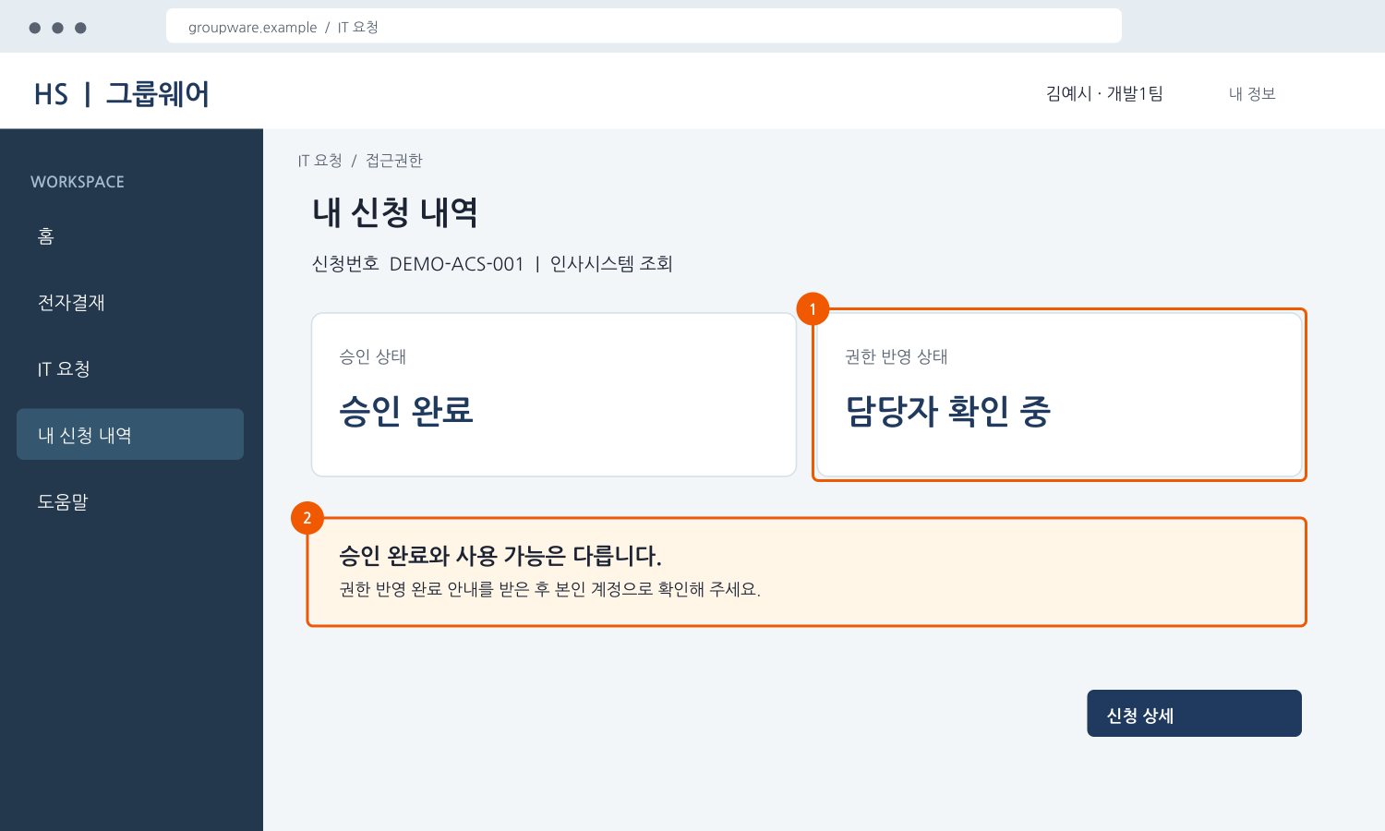
그림 3.3-1. 내 신청 내역의 승인 상태와 반영 상태
① 승인 상태와 권한 반영 상태는 따로 표시됩니다
② 반영 완료 안내를 받은 뒤 본인 계정으로 확인합니다
해결 확인 | 해결되지 않으면 | 문의 시 알려 주실 정보
· 처리 완료 안내 후 기능을 쓸 수 있으면 끝난 것입니다. | · 같은 요청을 새로 내기 전에 기존 신청번호로 문의합니다. | · 신청번호

3.4 승인받았는데도 접근할 수 없을 때
문의 유형 | ACS-01 | 처리 구분 | IT 담당자 처리 | 담당 부서 | 업무시스템팀

이런 경우
• 권한 승인을 받았는데 메뉴에 들어가면 "접근할 수 없습니다"가 뜹니다.

원인
• 승인만 끝나고 반영 전이거나, 신청한 대상과 지금 접속한 대상이 다르거나, 시스템 장애일 수 있습니다. 오류 메시지만으로 권한 문제라고 단정하지 않습니다.

조치 방법
① 승인만 끝났는지, 반영 완료 안내까지 받았는지 확인합니다 (3.3).
② 신청한 계정·메뉴·폴더와 지금 접속한 대상이 같은지 봅니다.
③ 작업을 저장하고 로그아웃한 뒤 한 번만 다시 로그인합니다.
④ 그래도 안 되면 신청번호와 오류·발생 시각을 적어 ITssue 챗봇에 문의합니다.
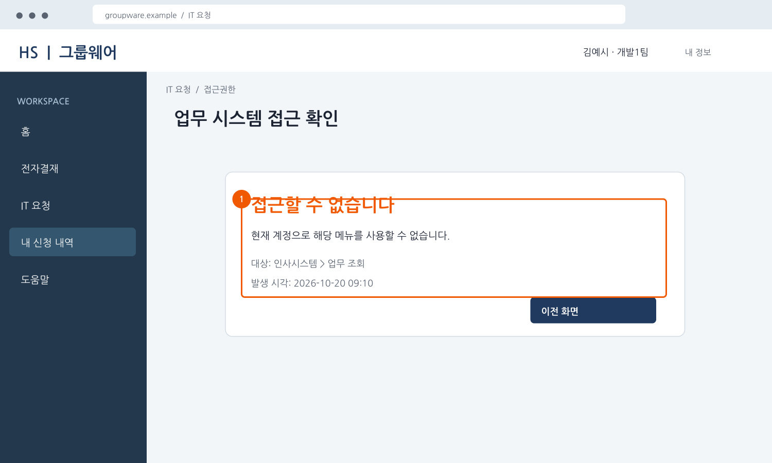
그림 3.4-1. '접근할 수 없습니다' 안내 화면
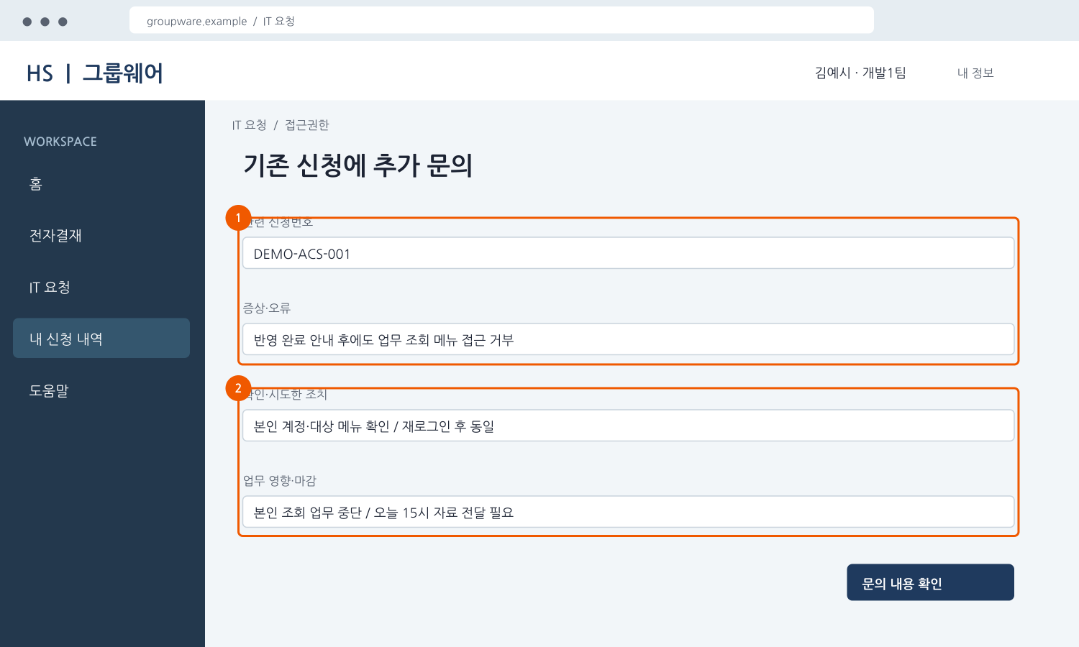
그림 3.4-2. 기존 신청에 추가 문의하기
① 기존 신청번호와 증상
② 해 본 조치와 업무 영향·마감
해결 확인 | 해결되지 않으면 | 문의 시 알려 주실 정보
· 담당자 조치 후 승인된 기능이 되면 끝난 것입니다. | · 같은 팀 여러 명이 동시에 안 되면 권한이 아니라 장애일 수 있습니다. IT 헬프데스크(내선 1000)에 알립니다.  · 팀 전체가 공유 드라이브에 못 들어가면 IT-SYS-006 3.1을 따릅니다. | · 신청번호  · 시스템·메뉴·폴더  · 오류 문구와 처음 발생한 시각  · 해 본 조치와 결과  · 막힌 업무와 마감

3.5 쓰던 메뉴가 갑자기 안 되거나 직무가 바뀌었을 때
문의 유형 | ACS-01 | 처리 구분 | 신청·승인 후 처리 | 담당 부서 | 업무시스템팀

이런 경우
• 직무가 바뀐 팀원들이 인사시스템 일부 메뉴에 들어가지 못합니다.
• 어제까지 쓰던 메뉴가 오늘부터 막혔습니다.

원인
• 직무·사용 기간이 바뀌었는데 권한이 갱신되지 않았거나, 승인된 기간이 끝났을 수 있습니다.

조치 방법
① 마지막으로 정상이던 시각과 처음 실패한 시각, 최근 직무·기간 변경을 정리합니다.
② 원래 없던 기능이 새 업무에 필요하면 [권한 신청]에서 "기존 권한 추가·변경"으로 신청합니다. 현재 할 수 있는 작업과 새로 필요한 작업을 함께 적습니다.
③ 쓰던 기능이 막힌 것이면 신규 신청을 반복하지 말고 3.4처럼 기존 신청번호로 문의합니다.
④ 여러 명의 역할을 함께 바꿔야 하면 팀장 승인 후 한 번에 신청합니다.
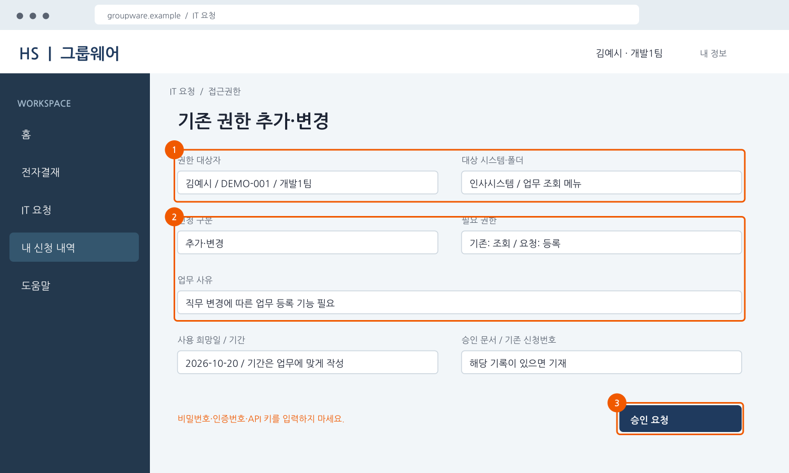
그림 3.5-1. 기존 권한 추가·변경 신청서
① 대상자와 시스템·폴더
② 변경 내용과 업무 사유
③ [승인 요청]
해결 확인 | 해결되지 않으면 | 문의 시 알려 주실 정보
· 팀장 승인 확인 후 역할에 맞게 권한이 바뀌면 끝난 것입니다. | · 권한을 넓히려고 보안 설정을 끄거나 동료 계정을 빌려 쓰지 않습니다. | · 신청번호  · 바뀐 직무·업무  · 필요한 기능

3.6 보안 정책에 따라 권한을 줄이거나 회수할 때
문의 유형 | ACS-01 | 처리 구분 | 신청·승인 후 처리 | 담당 부서 | 업무시스템팀

이런 경우
• 보안 정책이 바뀌어 일부 사용자의 조회 권한을 회수해야 합니다.

조치 방법
① 사내 공지나 승인 문서번호와 적용 일정을 확인합니다.
② 누구의 어떤 권한을 유지하거나 없앨지 적고, 바꾸는 이유와 업무에 생길 영향을 함께 적습니다.
③ [권한 신청]에서 "기존 권한 추가·변경"으로 제출하고 필요한 승인을 받습니다.
④ 담당자가 회수 결과를 확인하고, 사용자는 남아야 할 기능이 정상인지 확인합니다.
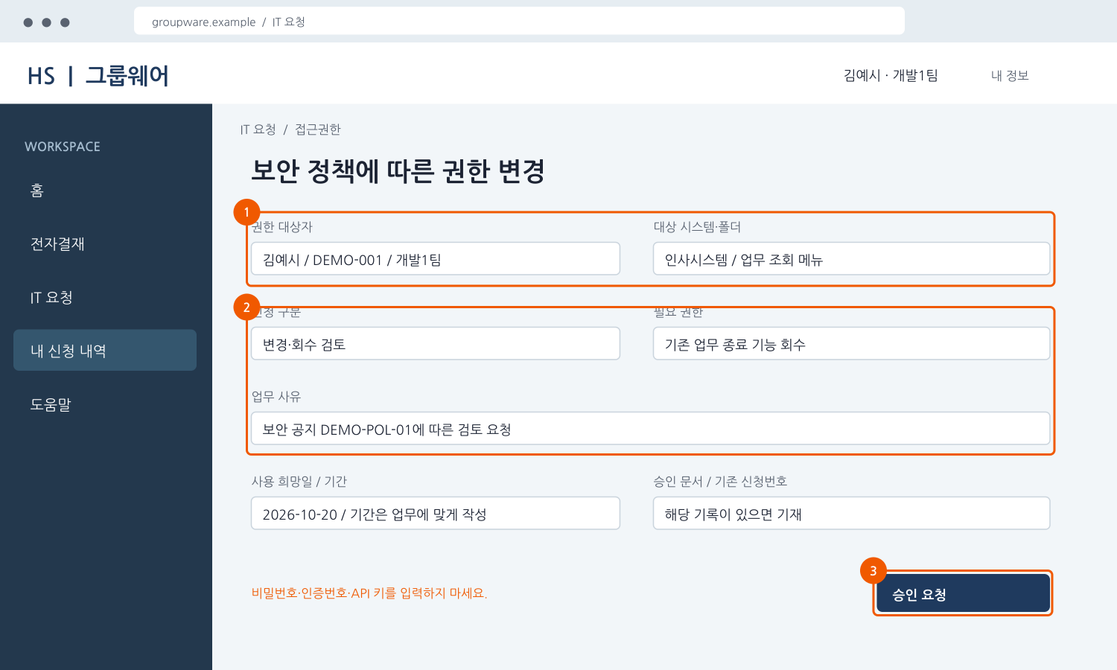
그림 3.6-1. 보안 정책에 따른 권한 변경 신청
★ 무단 접근·도용·자료 노출이 의심되면 승인을 기다리지 않습니다
정보보안팀(내선 1119)에 바로 알립니다 (IT-SEC-003 3.5).

해결 확인 | 해결되지 않으면 | 문의 시 알려 주실 정보
· 담당자의 회수 완료 안내를 받으면 끝난 것입니다. | · 적용 대상이 분명하지 않으면 ITssue 챗봇에 승인 문서번호를 알려 확인합니다. | · 승인 문서번호  · 대상자와 권한  · 적용 일정

04 자주 묻는 질문
질문 | 답변
시스템 권한이나 공유폴더 권한은 어떻게 신청하나요? (FAQ-004) | 그룹웨어 > IT 요청 > 권한 신청 양식으로 팀장 승인 후 제출하세요. 부서 이동 시 권한은 인사 발령 다음 날 자동 반영되며, 반영되지 않으면 서비스데스크로 문의하세요.
승인만 받으면 바로 쓸 수 있나요? | 아니요. 승인 후 담당자가 권한을 반영해야 합니다. 처리 완료 안내를 받은 뒤 써 봅니다.
동료와 같은 권한을 달라고 해도 되나요? | 동료 권한 전체를 복사하지 않습니다. 내 업무에 필요한 기능만 적어 신청합니다.
PC 관리자 권한도 여기서 신청하나요? | 아니요. PC 관리자 권한은 주지 않습니다. 프로그램 설치는 IT-SW-001을 봅니다.

05 주의사항
★ 꼭 지켜 주세요
계정을 빌려주거나 비밀번호·인증번호를 공유하지 않습니다.
보안 설정을 끄거나 권한을 임의로 바꾸지 않습니다.
보이면 안 되는 자료는 더 열거나 내려받지 말고 바로 알립니다.

• 캡처를 보낼 때 API 키·복구 코드·업무 기밀과 불필요한 개인정보를 가립니다.
• 다른 사람의 권한은 대신 신청하지 않습니다. 일괄 신청은 팀장 승인을 받습니다.

06 문의처
창구 | 연락처 | 이용 기준
ITssue 챗봇 | 사내 IT 포털 상단 [챗봇 문의] | 24시간. 모든 IT 문의의 기본 창구입니다. 챗봇이 해결하지 못하면 확인을 거쳐 담당 팀에 티켓으로 접수합니다.
IT 헬프데스크 (서비스데스크) | 내선 1000 (평일 09:00~18:00) | PC나 챗봇을 쓸 수 없을 때, 여러 사람이 함께 업무를 못 할 때, 본인 확인이 필요한 처리
정보보안팀 | 내선 1119 | 링크 클릭·비밀번호 입력·감염 의심·계정 도용·장비 분실처럼 바로 알려야 할 보안 문제
메신저 | #it-helpdesk 채널 | 일반 IT 문의 (챗봇을 쓸 수 없을 때)
메일 | it-helpdesk@ict.example | 일반 IT 문의. 비밀번호·인증번호는 메일로 보내지 않습니다.
처리 상황 알림 | 사내 메신저 알림 | 접수·담당자 배정·처리 완료를 알려 드립니다. 진행 상황은 [내 요청 현황]에서도 봅니다.

부록 · 관련 문서 · 용어

관련 문서
문서 번호 | 문서명 | 이럴 때 봅니다
IT-ACS-002 | 개발·검증 서버 접근권한 가이드 | 개발·검증 서버·DB 권한이 필요할 때
IT-ACS-003 | 퇴사·부서이동 권한 변경 가이드 | 부서 이동·퇴사로 권한을 바꿀 때
IT-ACC-001 | 사내 SSO 로그인 오류 대응 가이드 | 로그인 자체가 안 될 때
IT-SYS-006 | 공유 드라이브·파일 복구 가이드 | 팀 전체가 공유 드라이브에 들어가지 못할 때
IT-SEC-003 | 계정 도용·장비 분실 신고 가이드 | 무단 접근·자료 노출이 의심될 때
IT-STD-001 | IT 서비스 운영 기준 | 문의 창구, 긴급도와 처리 목표

용어
용어 | 설명
권한 신청 | 그룹웨어 > IT 요청 > 권한 신청 양식으로 팀장 승인을 받아 내는 요청
승인과 반영 | 승인은 팀장·자원 소유자가 허락한 것, 반영은 담당자가 실제 권한을 설정한 것. 둘은 따로 확인한다
회수 | 더 필요 없는 권한을 담당자가 없애는 것
자원 | 권한을 받는 대상. 업무 시스템 메뉴, 공유폴더, 개발·검증 서버·DB 등

개정 이력
버전 | 개정일 | 작성자 | 변경 내용
v0.8 | 2026-10-12 | 업무시스템팀 | 최초 작성
v0.9 | 2026-10-12 | 업무시스템팀 | 임직원용·담당자용 분리
v2.0 | 2026-10-16 | 업무시스템팀 | 7개 분류 통합 정리본. 문서 양식·열람 등급·용어·연락처를 통일하고 분류 사이의 중복 내용을 한 문서로 정리

